Документация Руководство пользователя Synergy Service 1.10

unknown

2024-10-31T00:47:40Z

# Содержание

Оглавление

* Содержание
  + Введение
  + Подсистемы
    - Портал самообслуживания
    - Рабочее место Диспетчера
    - Рабочее место исполнителя
    - АРМ Производственный план

## Введение

Система Synergy Service - это программное обеспечение для организации целостного системного подхода к управлению внутренними процессами организации, а именно:

* Управление заказами на услуги (Обработка заказов на услуги)
* Плановое регламентное обслуживание активов
* Визуализация производственного плана использования ресурсов (активов)

Руководство пользователя описывает основные функциональные возможности Synergy Service согласно ролям пользователей в системе.

## Подсистемы

### Портал самообслуживания

* [1. Портал](portal/portal.xhtml)
  + [1.1. Страница авторизации и регистрации](portal/portal.xhtml#id2)
  + [1.2. Главная страница портала](portal/portal.xhtml#id3)
  + [1.3. Мои заявки](portal/portal.xhtml#id4)

### Рабочее место Диспетчера

* [1. Рабочее место Диспетчера](manager/manager.xhtml)

### Рабочее место исполнителя

* [1. Рабочее место исполнителя](executor/executor.xhtml)

### АРМ Производственный план

* [1. АРМ Производственный план](serviceARM/serviceARM.xhtml)
  + [1.1. Страница авторизации](serviceARM/serviceARM.xhtml#id2)
  + [1.2. Основная страница Производственного плана](serviceARM/serviceARM.xhtml#id3)
  + [1.3. Цвета ячеек](serviceARM/serviceARM.xhtml#id4)
  + [1.4. Просмотр и редактирование заявок](serviceARM/serviceARM.xhtml#id5)

# 1. Портал

## 1.1. Страница авторизации и регистрации

При первом посещении, пользователю наобходимо зарегистрироваться - создать свой личный кабинет на портале.

Для этого необходимо:

1. На стартовой странице - странице авторизации нажать «Регистрация»

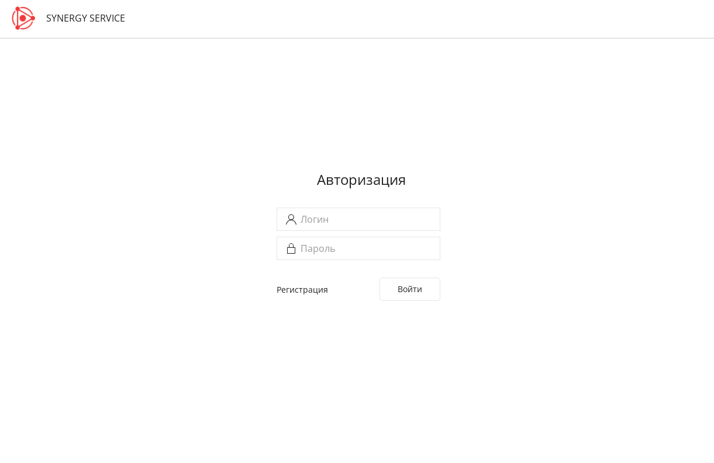

Рис. Страница авторизации

1. На странице регистрации заполнить все необходимые поля и нажать «Зарегистрироваться»

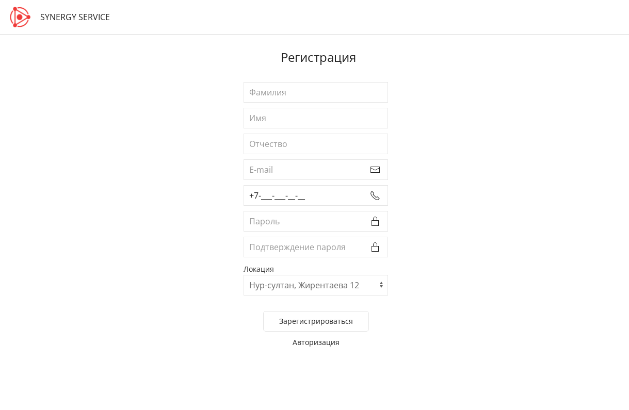

Рис. Страница регистрации

3. После регистрации для данного пользователя будет создана учетная запись с указанными авторизационными данными (где логин - введенный пользователем email) , а также карточка клиента.

1. Для входа в личный кабинет, необходимо авторизоваться в системе. Для этого нужно ввести логин, пароль пользователя и нажать кнопку «Войти».

## 1.2. Главная страница портала

1. После авторизации откроется Главная страница портала

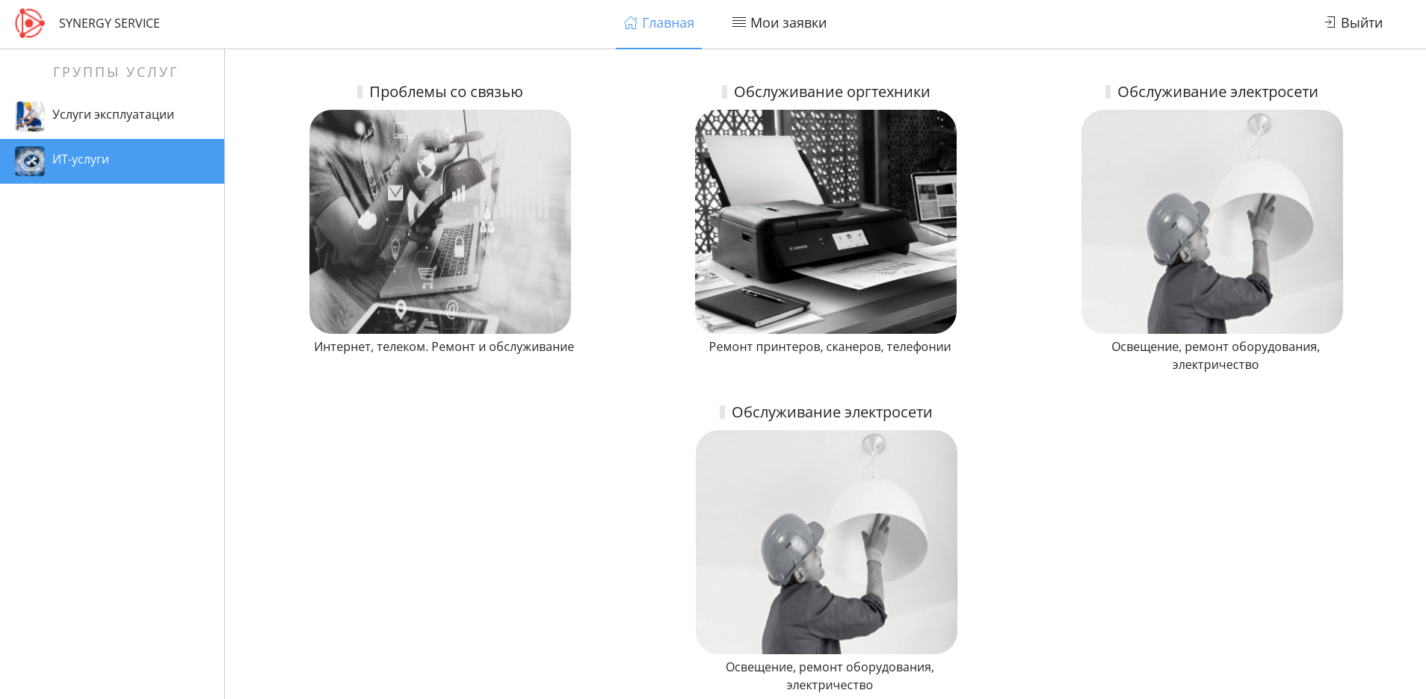

Рис. Главная страница портала

1. На главной странице слева доступен выбор доступных групп услуг и, после выбора группы - перечень услуг с возможностью подать заявку.
2. Для оформления новой заявки, необходимо кликнуть на плашку и в открывшемся модальном окне заполнить поля и нажать «Отправить заявку»

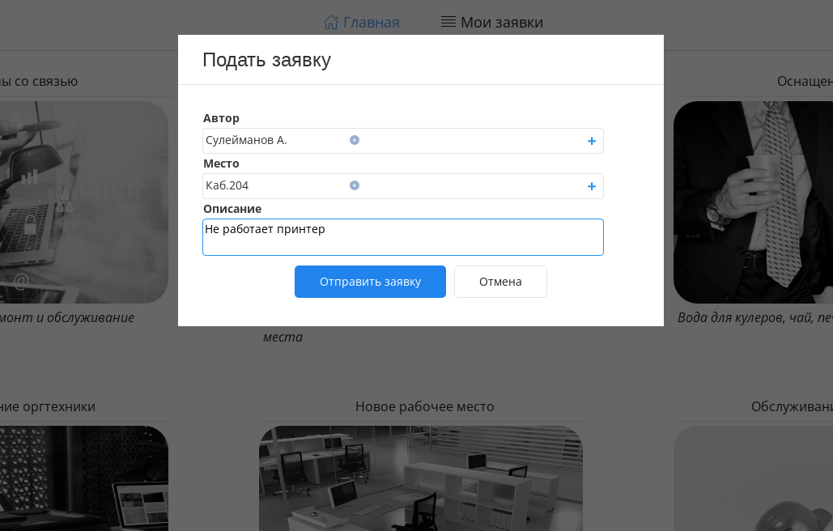

Рис. Подать заявку

## 1.3. Мои заявки

1. Для того, чтобы просмотреть все поданные ранее заявки, необходимо нажать на верхней панели вкладку «Мои заявки». Откроется разедел со списком заявок в разрезе Услуг

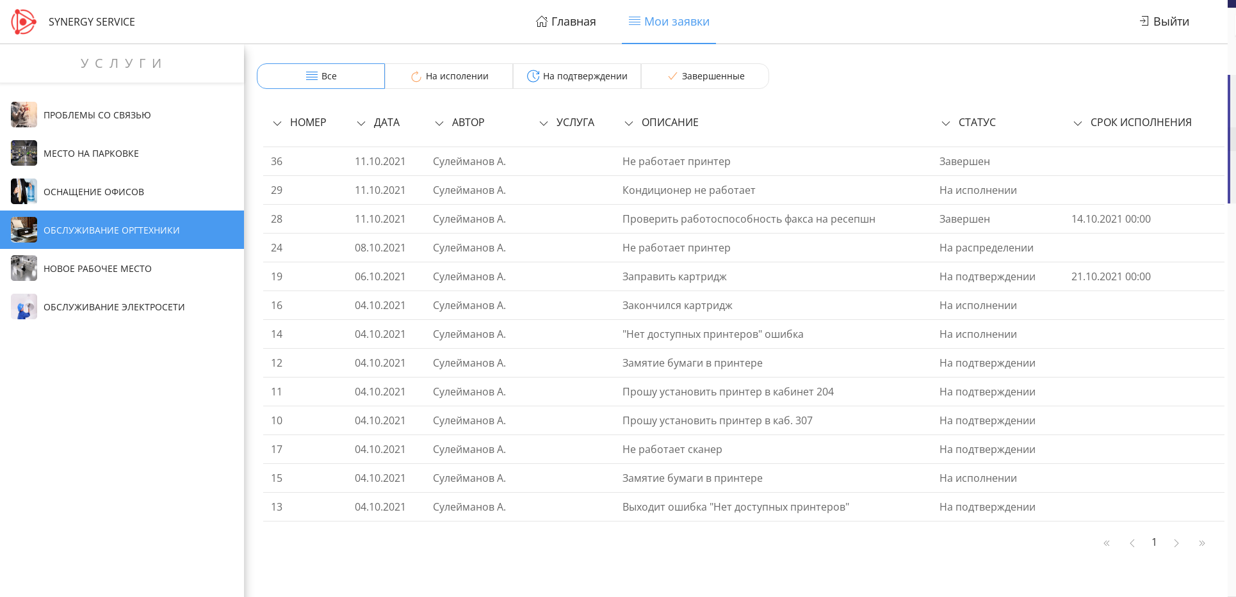

Рис. Мои заявки

1. Список заявок по выбранной услуги можно отфильтровать по статусам (нажав на соответствующую кнопку над список заявок)
2. В фильтре «На подтверждении» отображаются заявки исполненнные, но не завершенные: ожидающие подтверждения завершения от автора.
3. Чтобы подтвердить завершение или отклонить его, необходимо открыть заявку двойным кликом и в появившемся окне заполнить форму и нажать «Сохранить»

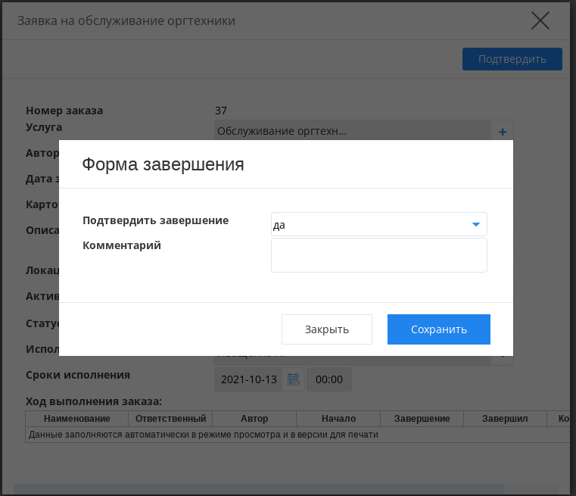

Рис. Подтвердить завершение заявки

# 1. Рабочее место Диспетчера

Основным рабочим местом оператора, отвечающего за распределение заявок по исполнителям является модуль «Потоки работ»

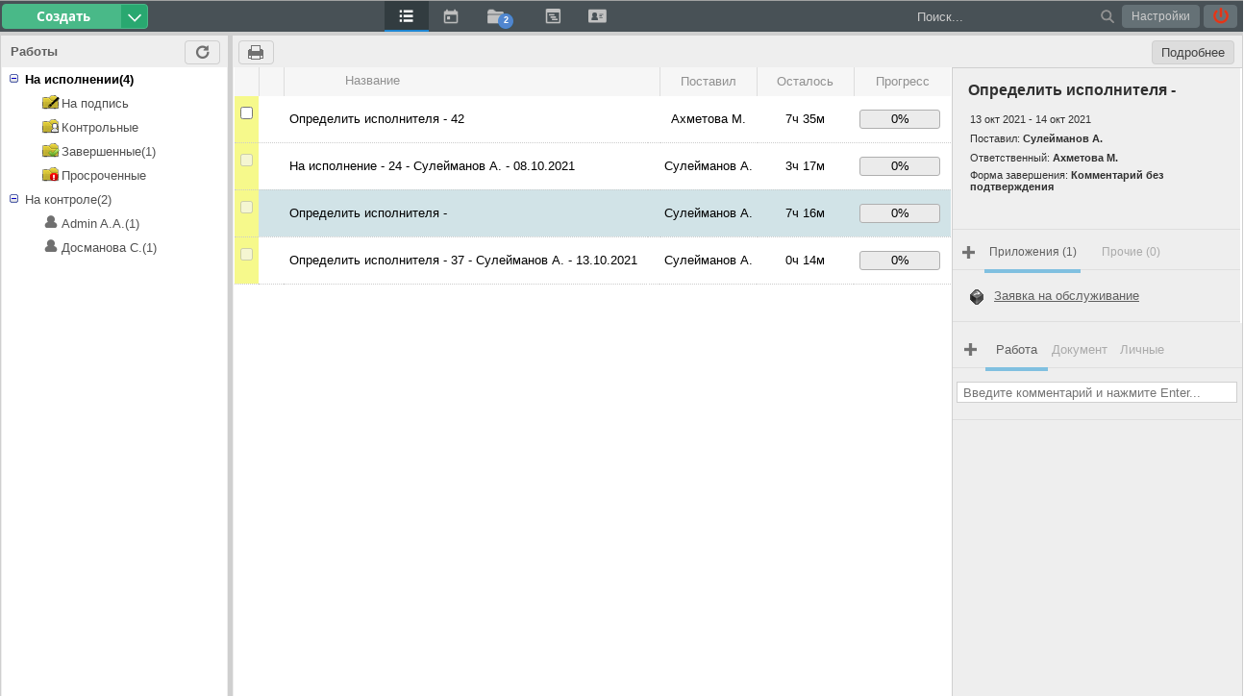

Рис. Потоки работ оператора

В данный модуль оператору поступают новые нераспределенные заявки.

1. Для того, чтобы определить исполнителя по заявке необходимо открыть ее двойным кликом

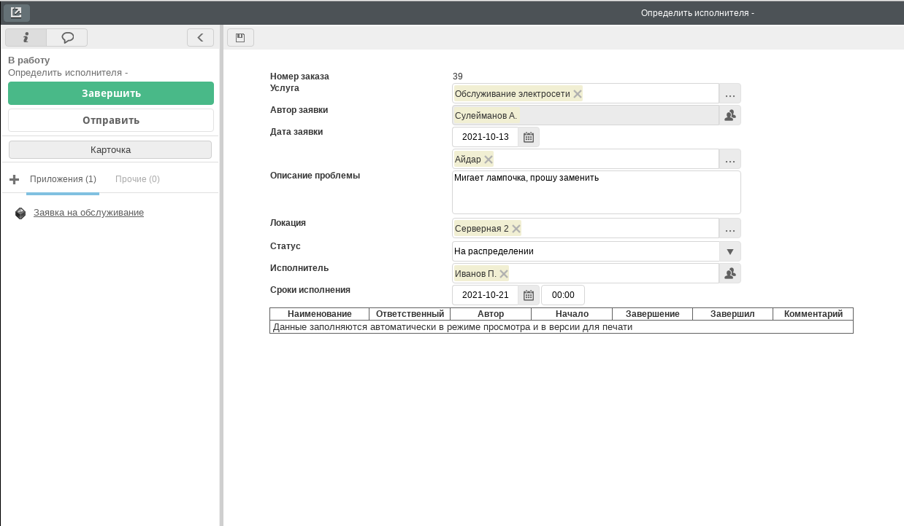

Рис. Заявка

1. В появившемся окне выбрать на форме исполнителя, сохранить и нажать на кнопку «Завершить»

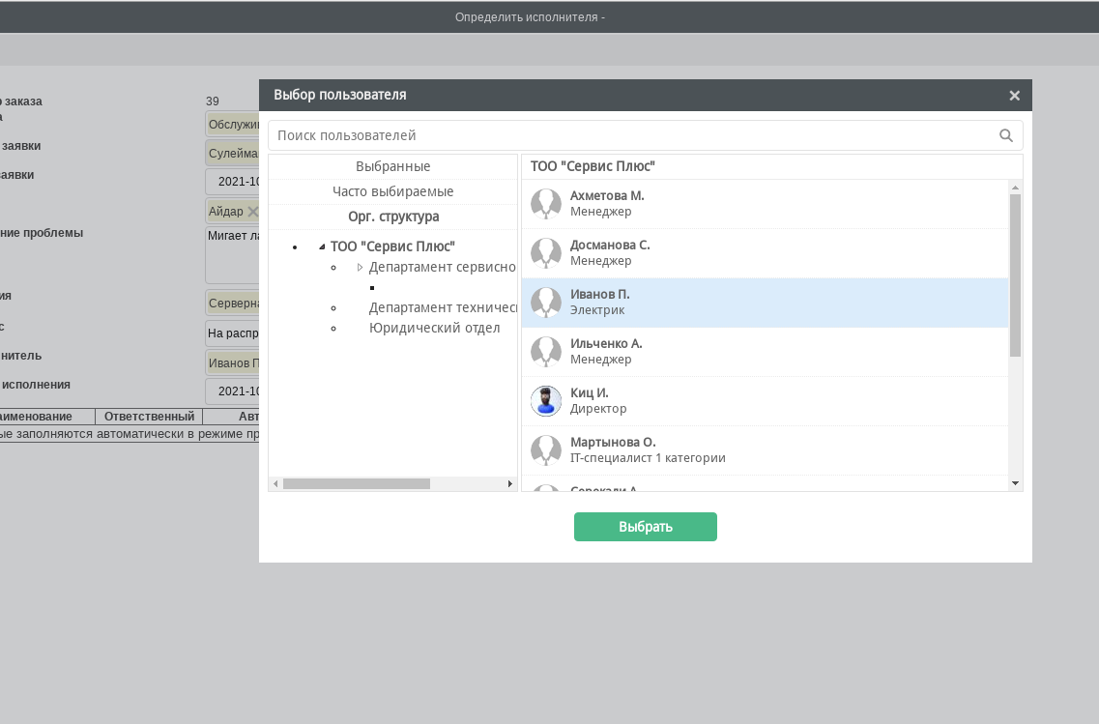

Рис. Выбор исполнителя

1. В появившемся окне ввести комментарий и нажать «Сохранить»
2. Распределенная заявка уйдет из фильтра «На исполнении» работ оператора в фильтр «Завершенные» для оператора.

# 1. Рабочее место исполнителя

Основным рабочим местом исполнителя является модуль потоки работ. Новые назначенные на исполнение заявки попадают в потоки работ и выделяются как непрочитанные (жирным).

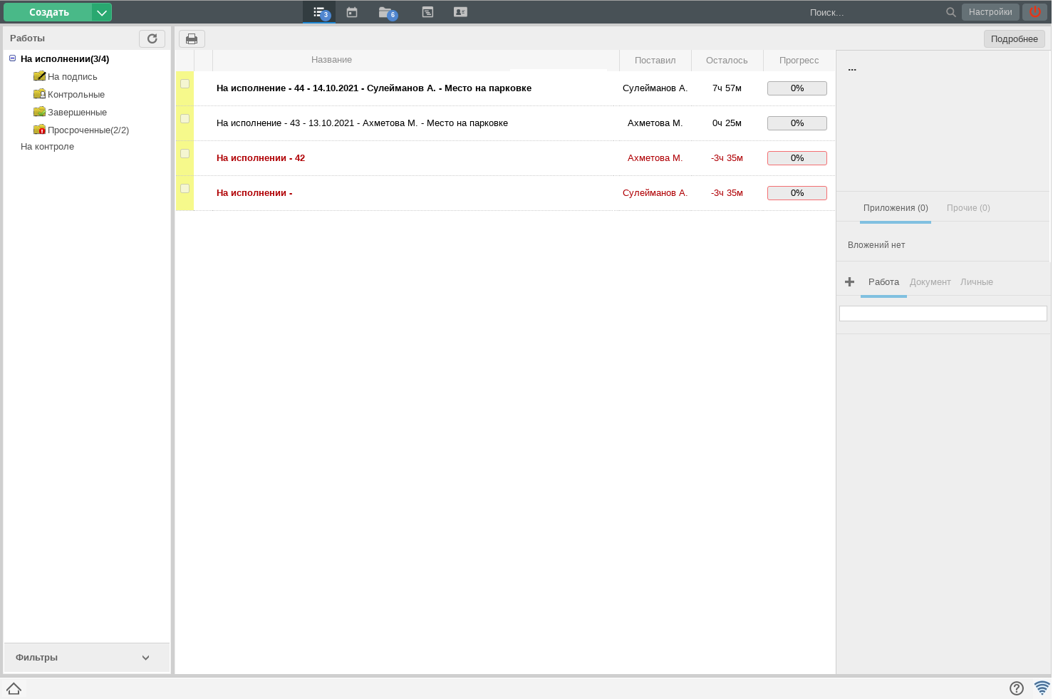

Рис. Список заявок

1. Чтобы просмотреть заявку, необходимо открыть ее двойным кликом.
2. Чтобы завершить заявку, необходимо нажать на кнопку «Завершить».
3. В появившемся окне заполнить форму и нажать «Сохранить».

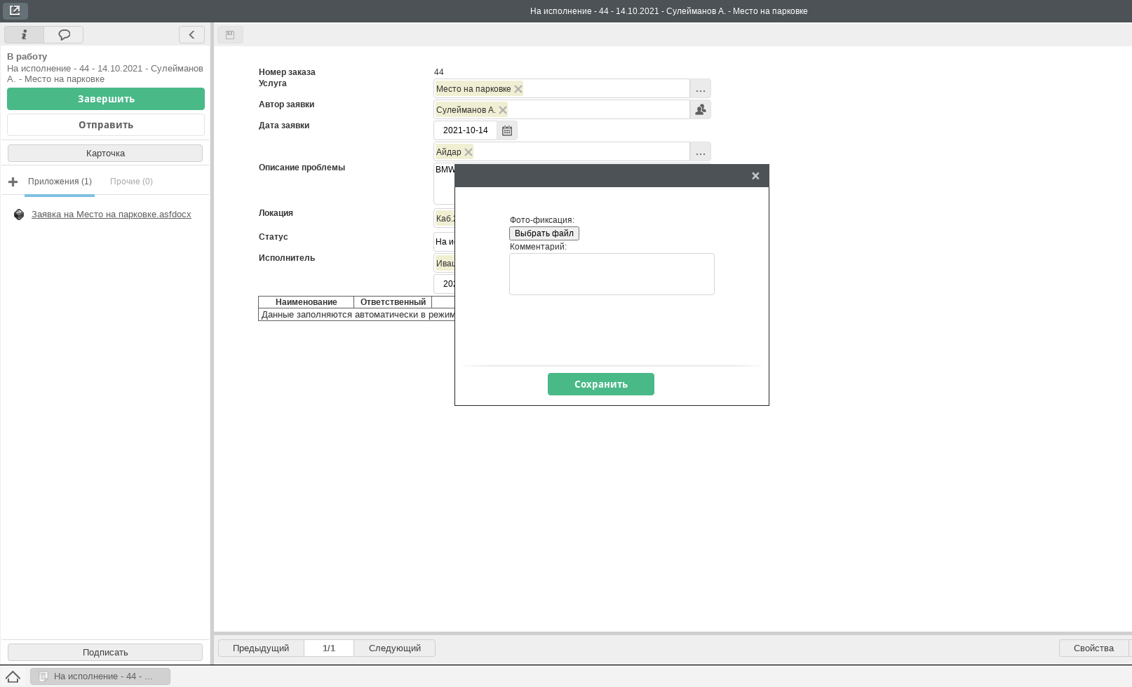

Рис. Форма завершения

1. Исполненная заявка уйдет у пользователя из фильтра «На исполнении» в фильтр «Завершенные».
2. Статус изменится на «На подтверждении» до того момента, как автор не подтвердит исполнения заявки.

# 1. АРМ Производственный план

## 1.1. Страница авторизации

Для входа в АРМ необходимо авторизоваться в системе. Для этого нужно ввести логин, пароль пользователя и нажать кнопку «Войти».

## 1.2. Основная страница Производственного плана

После авторизации откроется Основная страница Производственного плана - таблица с заявками, которые распределены по исполнителям/ используют определенные ресурсы:

* по вертикали - временные отрезки,
* по горизонтали - ресурсы (исполнители) и группы ресурсов (исполнителей).

Число в ячейке соответствует количеству заявок, которое находится в этом периоде (неделе), причем если заявка длится несколько недель, то она будет учтена во всех соответствующих ячейках.

Числа в строке группы (группы отмечены синим цветом в столбце ресурсов) обозначают суммарное количество заявок группы.

На верхней панели находятся управляющие элементы:

1. кнопка **Обновить**
2. кнопка **Сбросить** (переход к виду **Месяц**, центрирование по текущей дате, сброс поискового фильтра)
3. переключение между видами детализации **«День»-«Неделя»-«Месяц»**.

* 3.1. *Месяц* - вид по умолчанию: прошлый, текущий и следующий месяцы в разрезе недель;
* 3.2. *Неделя* - прошлая, текущая и следующая неделя в разрезе дней;
* 3.3. *День* - день по часам.

1. кнопки навигации **Вперёд** и **Назад** по выбранному виду детализации.
2. поле поиска.

## 1.3. Цвета ячеек

Цвет ячейки определяется зависит от статусов и своевременности исполнения заявок:

Цветов всего 6 (указываются в записи реестра **Настройки производственного плана**):

* Статус - *Запланировано* и дата начала ещё не подошла,
* Статус - *Запланировано* и дата начала прошла (не принято во время в работу),
* Статус - *В работе* (на исполнении) и дата завершения ещё не наступила,
* Статус - *В работе* (на исполнении) и дата завершения прошла (просрочено),
* Статус - *Завершено* и фактическая дата завершения не превышает плановой (в срок),
* Статус - *Завершено* и фактическая дата завершения превышает плановую (просрочено).

Если в одной ячейке находятся заявки с разными статусами, то общий цвет ячейки будет определяться, исходя из приоритетов просроченности (т.е. приоритетнее отображать просроченные и не начатые вовремя заявки).

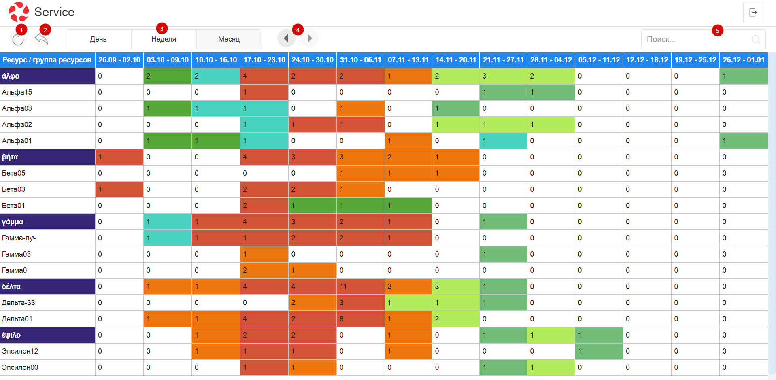

Рис. Основная страница АРМ

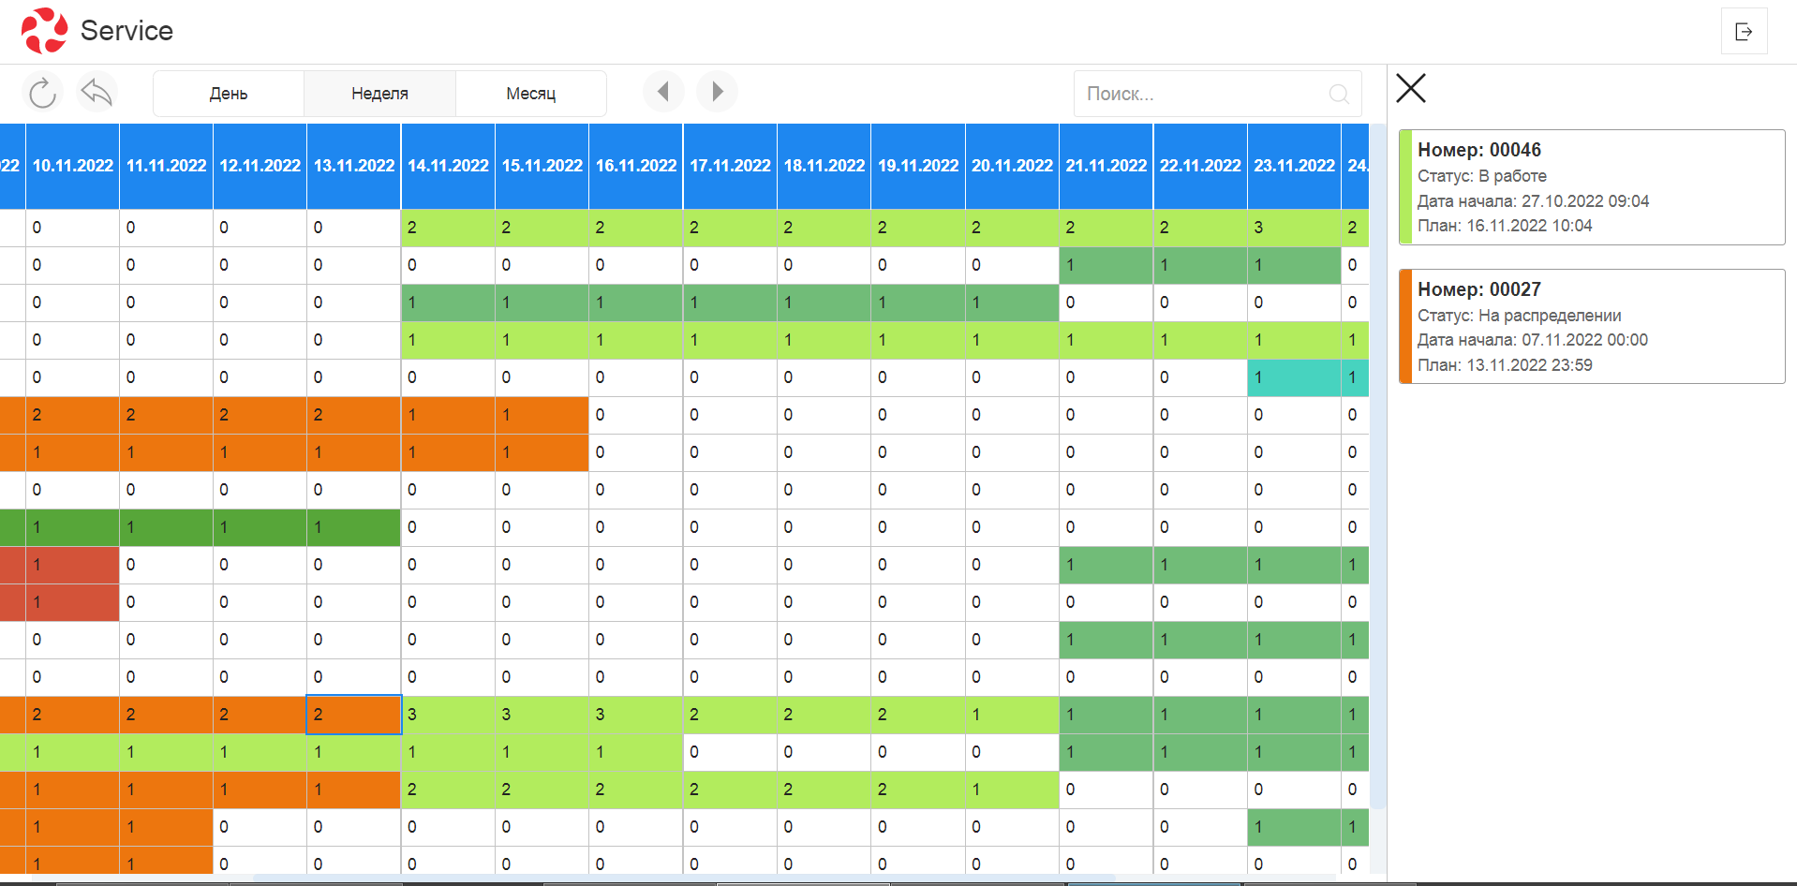

Рис. Вид «Неделя»

Для того, чтобы увидеть детали по заявкам по конкретному ресурсу/групе ресурсов за определенную неделю - нужно выбрать ячейку на пересечении. Откроется боковая панель с деталями заявок, где блок каждой заявки будет окрашен в цвет в соответствии с настройками в записи реестра Настроек:

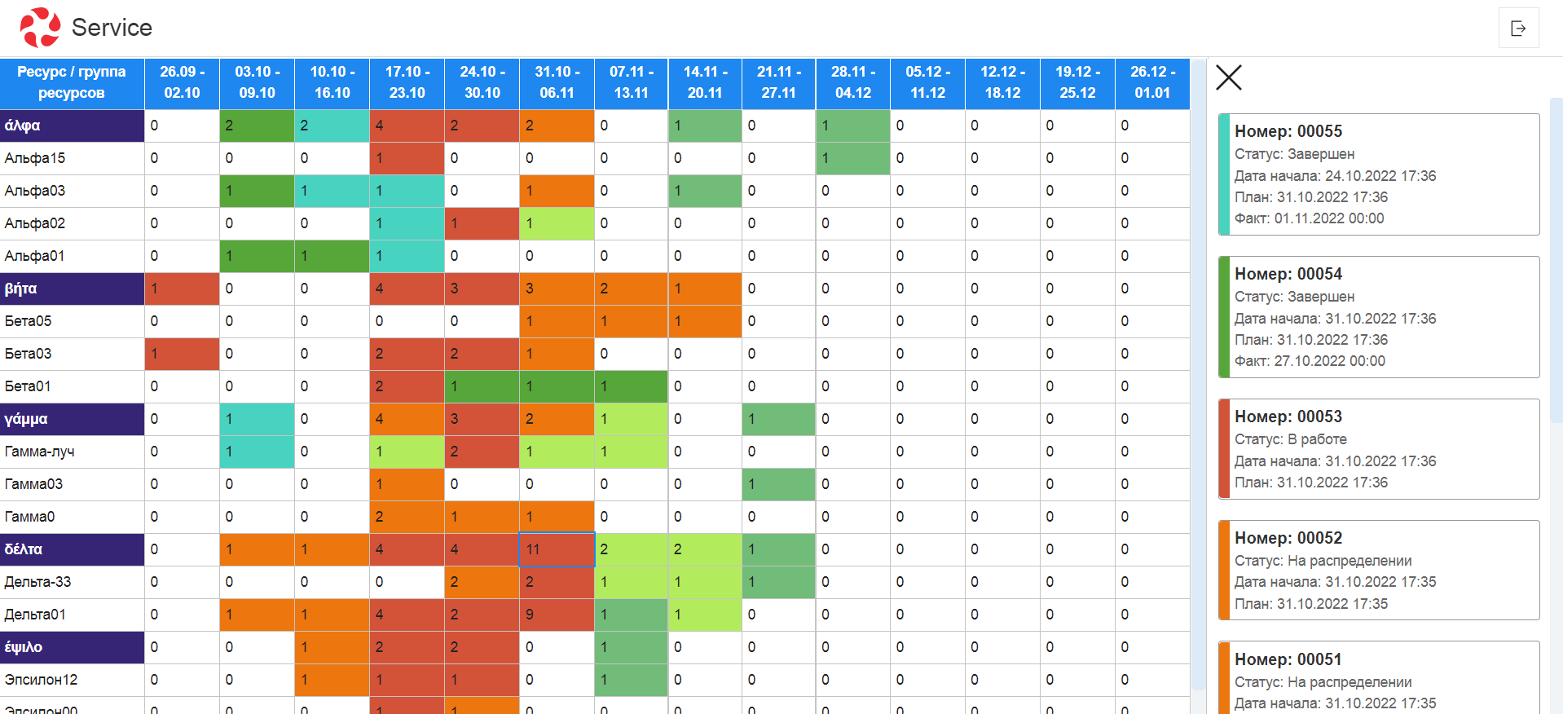

Рис. Детали заявок на боковой панели

Заявки с боковой панели можно «перетаскивать», изменяя период начала-завершения и/или исполнителя. Для этого нужно блок заявки с боковой панели перетащить в нужную ячейку. При этом:

* нельзя перетаскивать завершенные заявки,
* нельзя перетаскивать заявку в строку группы - можно только на исполнителей.
* при перетаскивании в виде **Месяц** заявки в какую-нибудь неделю, начало и плановая дата завершения заполняется началом и концом недели (длительность - неделя);
* при перетаскивании в виде **Неделя** заявки в какой-нибудь день, начало и плановая дата завершения заполняется началом и концом дня (длительность - сутки);
* при перетаскивании в виде **День** заявки в какой-нибудь час, начало и плановая дата завершения заполняется началом текущего часа и началом следующего часа (длительность - час).

## 1.4. Просмотр и редактирование заявок

При нажатии на блок заявки на боковой панели открется страница просмотра и редактирования заявки

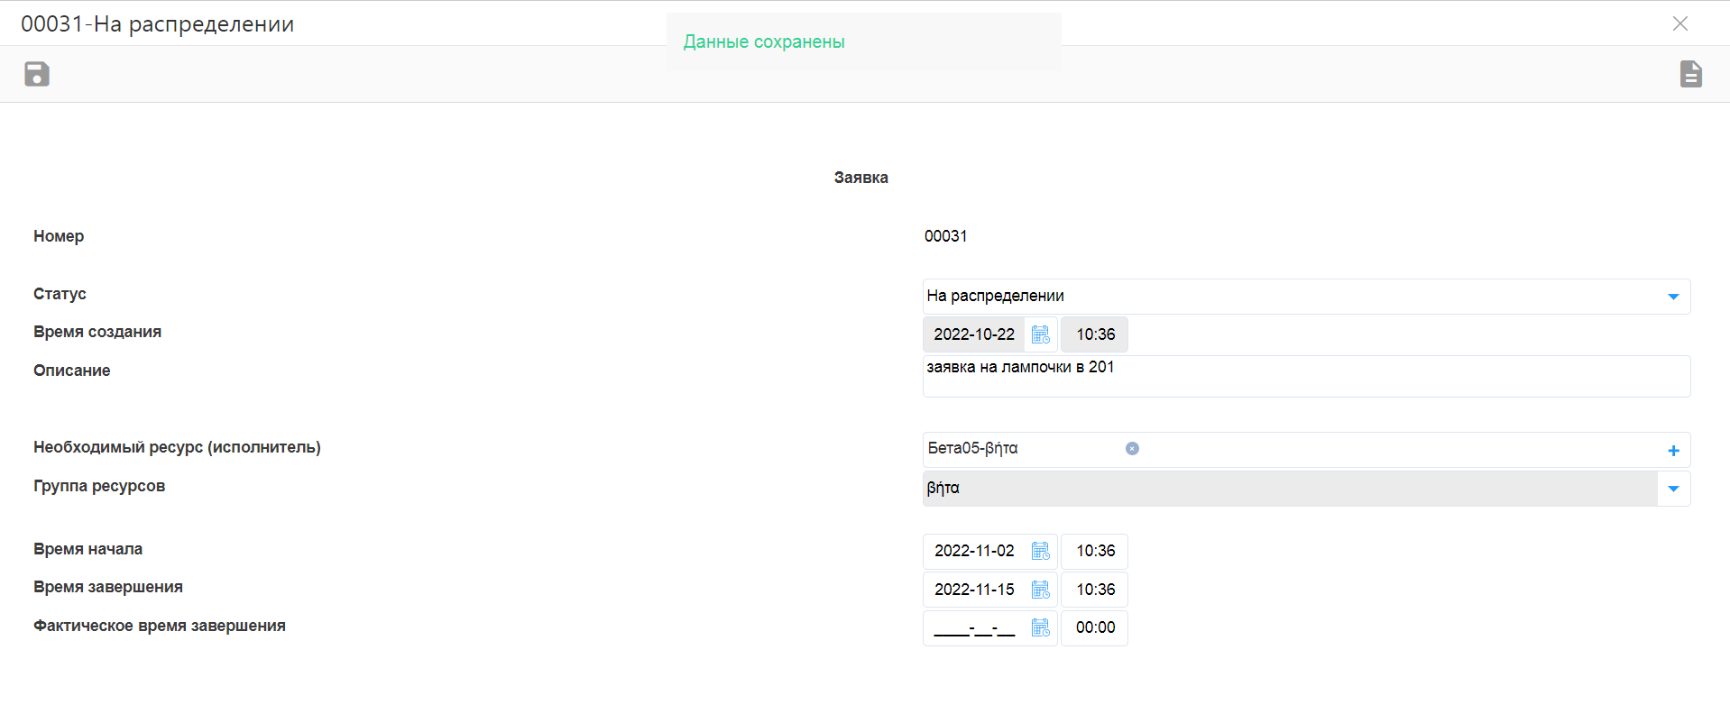

Рис. Просмотр и редактирование заявки

# Алфавитный указатель